# 摘要

基于循迹和避障的载具技术在现代工业、物流业、零售业等领域得到了广泛的应用，不断催生出新的技术和产品。本项目旨在设计基于单片机平台的多功能小车以模拟大型无人驾驶载具的远程操控和自动工作状态，探索无人驾驶技术的初级形态。项目作品具备无级调速、超声波避障、红外循迹、蓝牙遥控和语音控制等功能。本文详细地论述了多功能小车的工作原理、软硬件设计方案和具体功能的实现细节，末尾简要记录实验过程和展示项目成果。该方案经过反复调试和改进，功能完善，设计人性化，具有基本的无人驾驶能力，符合设计预期。

关键词：红外循迹、超声波避障、蓝牙传输、无人驾驶、Micropython开发

# 前言

基于循迹和避障的载具技术在国民生产生活的许多领域都有或都可以有广泛的应用。在现代工业、物流业、零售业等领域中，基于循迹和避障的运输载具使得大批量货物的精准、高效、安全运输成为了可能。在家用生活领域，搭载了避障系统的智能家居设备能够感知周围的物理空间，从而表现得更加智慧和人性化。同样，在电动汽车领域，无人驾驶技术大量应用了图像识别、激光识别等避障技术，在未来几十年内具有大好的发展前景和市场空间。

本项目旨在通过使用单片机实现小车的电机控制，进而实现避障、循迹、语音控制等功能，以模拟大型无人驾驶载具，以较低的成本探索无人载具的应用雏形。尽管这些技术已经得到了极大的发展，我们所做的工作也可以帮助我们学生以设计师的身份更加真切深入地认识我们生活中或未来可能将出现的类似的智能化设备。

本项目设计目标总体可以分为三个阶段，**第一**是设计并搭建小车的物理结构，在软件功能上实现小车的驱动，模拟传统汽车的基本功能；**第二**是实现其遥控、语音控制、避障、循迹等功能，模拟出无人驾驶、远程控制部分；**第三**是设计、打样、焊接和调试PCB集成电路板并重新设计小车外壳，制作语音通讯器，形成最终的作品。

本文第二章将论述系统的工作原理和小车系统的理论可行性；第三章将论述系统的功能设计实现方案，这一章我们将论述小车系统的逻辑结构和每一个功能的实现细节；第四章将论述系统的硬件设计，包括小车的物理结构设计和外壳设计以及PCB设计等，第五章将展示并测试成品；第六章用于叙述我们设计过程中遇到的问题和阶段性进展情况。

需要指出的是，本项目基于搭载Micropython固件的STM32F405RG芯片。Micropython是于2013年发起的适用于ARM体系结构微控制器的Python3解释器。选用Micropython的好处在于：烧写和调试方便高效；**面向对象**的编程代码可读性和可修改性大大提高；不必过多钻研底层驱动，更加专注于功能的实现。其缺点在于占用了部分的片内ROM资源；不能直接和底层打交道；无法直接使用PC上的大量优质包；传统的C、汇编工程师可能需要从头学习Python语言才能熟练运用。正因为采用了Micropython，我们的程序设计一大特点就是面向对象，我们的程序中定义了大量的类。

# 设计分析

## 整体分析

小车的设计大致可以分为软件设计和硬件设计两大块，**硬件设计**包括小车物理结构设计、PCB电路板设计、小车外观设计、语音通讯机设计等；**软件设计**包括外接电路板驱动设计、各项功能设计、功能的组合和功能间的逻辑结构设计等。由于软硬件设计彼此穿插，无法单独设计其中任何一部分。加上采用了面向对象的编程方式，以下的设计分析将主要围绕功能对象展开。

# 硬件设计

硬件设计主要是指产品的外形结构设计和PCB电路设计。硬件设计的目标是将产品在机械结构上和电气结构上实现集成化，并设计简洁美观的外形。

## 产品的外形和结构设计

### 小车物理结构设计

项目采用双层亚克力板加六枚同轴连接构成基本小车的骨架，为了方便叙述，称为顶层、中层和底层。底层用于固定4个直流电机、轮子和循迹感应器（绘制PCB集成电路前还有L298N电机驱动模块），中层用于放置PCB板和蓝牙器件（绘制PCB集成电路前还有电压转换和稳压模块和面包板），顶层用于放置大容量锂电池和舵机超声波模块。在设计PCB和外壳之前均采用裸露架构调试运行，全部功能成功实现。小车物理结构如下图表 1所示。

图表 1

### 小车外壳设计

小车外壳设计的总体思路是在原有小车物理框架的基础上，使用板纸和胶枪制作出车型可拆卸外壳，在板纸外侧精细化处理，加一层板状材料，最后再外层喷漆或彩绘。

考虑到小车头部装有超声波探测器，尾部装有大容量电池，外型采用头尾分离式设计（两厢车外观）。头部包括“引擎盖”以前部分，需要讲超声波探测器露出来，并能够保证其正常转动工作，同时具有保护超声波探测器的功能，即其尺寸需要覆盖超声波转动范围的包络线。尾部包括“前挡风玻璃”以后部分，这一部分在水平维度上需要和头部完美契合，使用特殊的结构使其相互牵制以其到固定的作用；在垂直维度上需要以锂电池作为支撑，并用磁铁或其他手段保证其垂直方向上的稳定。板纸制作成果如下图表 1所示。

图表 2

### 通讯盒设计

通讯和总共包括蓝牙模块、语音模块、开关和电池模块。通过板纸和胶枪制作出长方体外壳，将以上器件固定并裁剪人机交互的窗口，以知道各模块是否正常工作。在盒子的侧面固定开关按键，控制电池的通断。盒子的门采用磁吸式的结构，方便开合。通讯盒设计如下图表 2

图表 3

## PCB电路设计

PCB电路设计是一个从零开始的过程，由于对硬件电路、集成IC的不熟悉或者疏忽，难免出现问题，本项目的PCB设计也是经过了多次的迭代。改进后的完整PCB原理图和布线图见附录。本小节将按照功能模块将原理图分块讲解最后再简述PCB布线。

### 最小系统

单片机的最小系统应该包括供电电路、时钟电路、复位电路和下载电路。因为复位电路较为简单，不赘述。

1. 供电电路

本项目采用的供电系统较为复杂，供电大致结构如下图表 1 供电电路结构图所示。PCB板上可以提供7.4V、5V、3.3V电压。其中7.4V为外接锂电池供给L298N驱动模块驱动电机的电压；5V为外设驱动电压，可以有L298N转换得到，也可以由USB接口得到；3.3V为STM32单片机所需的电压，由5V电压经XC6206P332芯片稳压变换得到。在每一级电压变换处和接入STM32处均并联滤波电容或电感，相应电路和参数值均参考已有案例与Datasheet得到，以保证其可行性。

STM32需要多路供电，一共需要4路数字电源，1路模拟电源，2路数字地和1路模拟地。由于没有用到模拟信号，因此数字口和模拟口统一用数字电源和数字地。如图表 2所示。

|  |  |
| --- | --- |
|  |  |
| 图表 4 供电电路结构图 | 图表 5 供电电路 |

1. 晶振电路

本项目采用两个外接晶振为STM32提供时钟频率，分别是8MHz有源高速晶振为系统提供主时钟和32.768KHz无源低俗晶振为系统内RTC（Real-Time Clock）提供精准时钟。

1. 下载电路

本项目PCB板的唯一下载渠道是USB下载，选用的USB接口为小巧的MicroUSB，与PCB小尺寸相匹配。值得一提的是，STM32有3种启动模式，分别是从Flash启动（00、01）、从RAM启动（11）和从系统存储器启动（10），配置BOOT0和BOOT1可以选择启动模式。如下图表 2所示，默认启动为从Flash启动（00、01），这是因为我们将Micropython的固件下载在ROM中，而且程序也保存在ROM中。但是当我们给单片机安装或者升级Micropython的DFU固件的时候需要使用到从系统存储器启动（10），因此预留BOOT配置电路。

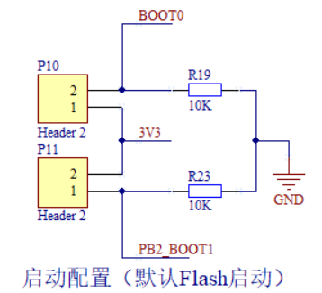

图表 6 BOOT配置电路

### USB电路

集成USB接口的两个作用分别是下载调试程序和供电。MicroUSB的电路连接图如图表 4所示，VUSB经肖特基二极管用于保护USB口，然后为PCB板提供5V电压。

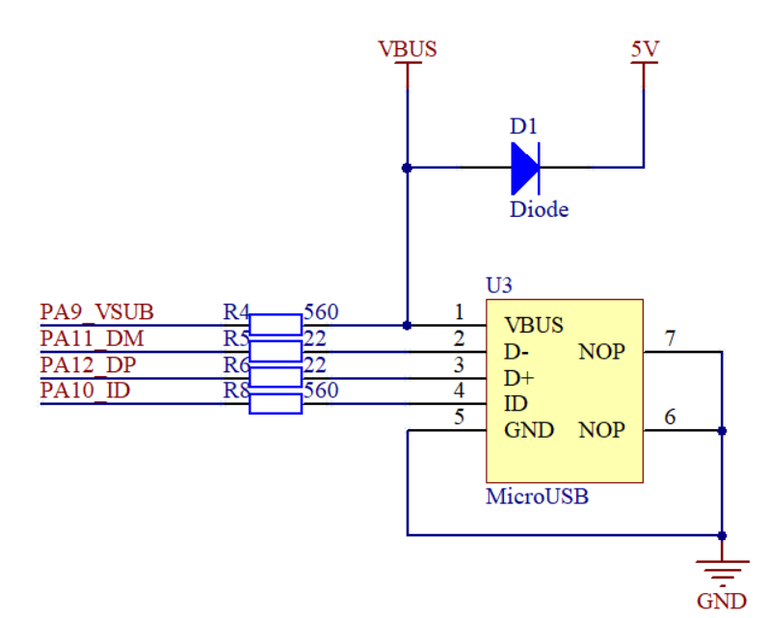

图表 7

### 电机驱动电路

电机驱动电路如图表 4所示，电路的主体是L298N芯片，该芯片一方面可以驱动电机工作，使用PWM波可以进一波控制转速；另一方面可以将输入的高电压转换到5V使用（尽管在驱动电机的过程中输出的5V不是很稳定，但是由于后级还有5V转3.3V转换以及大量的电容滤波，可以供给单片机使用）。由于集成再PCB板上，芯片只需要流出OUT1~OUT4连接4个电机即可，非常方便简洁，体现了集成化的优点。

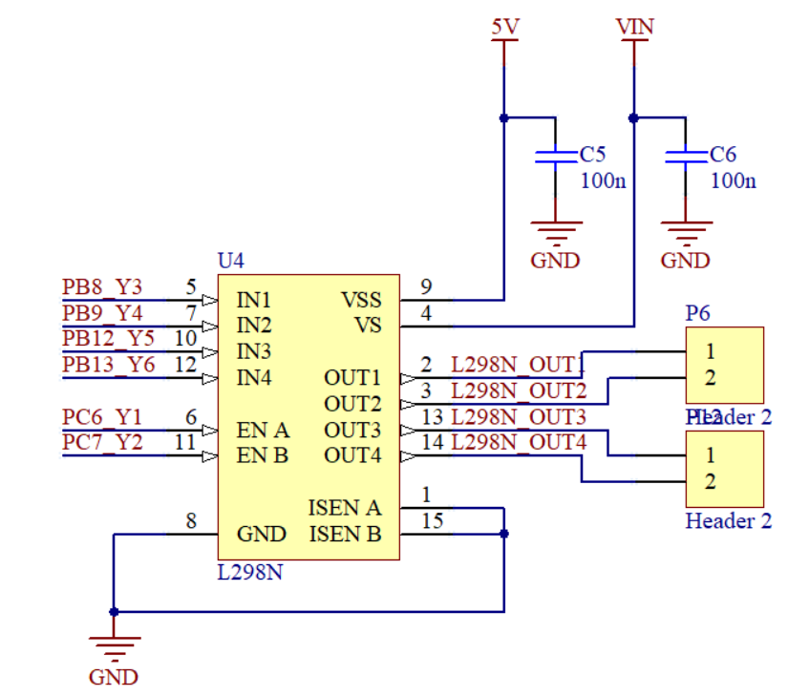

图表 8

### PCB信号灯和车灯电路

PCB信号灯和车灯具有相同的功能但是却是两个不关联的电路,图表 5是信号灯电路，图表 6是车灯电路。设计两个电路的原因在于车灯需要用导线从PCB板上焊孔外接到小车上使用并固定在小车上，在调试的时候非常不方便，在PCB上集成相同的信号灯可以方便我们调试使用。在车灯电路中的串联电阻需要可能需要根据选用的车灯调整。

|  |  |
| --- | --- |
|  |  |
| 图表 9 | 图表 10 |

### 蓝牙电路、循迹电路、避障电路

蓝牙电路、循迹电路、避障电路都是采用排插将集成器件与PCB板连接，本项目的PCB板上分别流出三块区域与之匹配。分别如下图表 8图表 9图表 10所示，不再展开。

|  |  |  |
| --- | --- | --- |
|  |  |  |
| 图表 11 | 图表 12 | 图表 13 |

### PCB布线设计

因为采用的是64脚的STM32，整板统一采用表贴元件，排布紧凑，总面积小（5.8cm*7cm）。布线过程中遵循先布局再布线，先最小系统后外围器件最后布电源的原则。所有标贴器件均放置在PCB板的Top Layler，布局位置考虑到板子在实际小车中的位置设置。考虑到人工焊接，所有阻容器件均采用0805封装（0603太小，不容易焊接），器件之间预留足够的焊接操作空间。PCB布线过程简单而复杂，没有太多可以叙述，完整PCB图见附录。

